
联系我们
QQ：481083020（北斗地理教师群）
481050942（北斗地理学生群）
微信：beidoudili
电话：010-87887582-815
网址：www.beidoustudy.com
邮箱：beidoustudy@163.com


获取更多实时资讯，请关注北斗地理

课时提升作业 三十一
流域的综合开发——以美国田纳西河流域为例
(建议用时:20分钟)
(2017·山西四校联考)下图是尼日尔河流域图,读图回答1、2题。
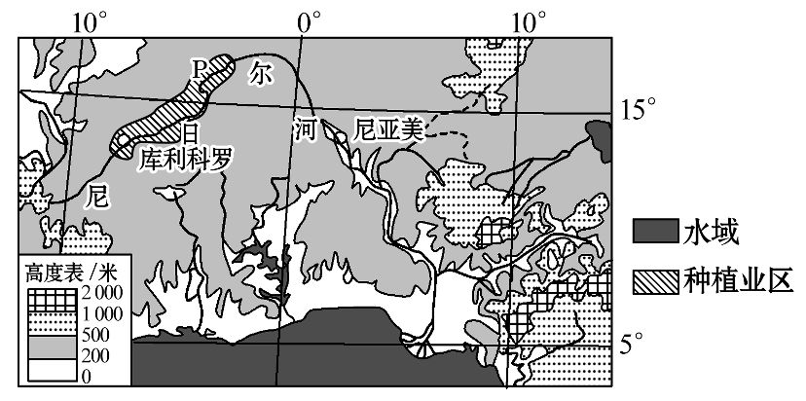
1.关于尼日尔河特征的叙述,正确的是 ( )
A.源头河段以冰川融水补给为主
B.尼亚美以下河段流经峡谷地区落差大,水能资源丰富
C.从源头到库利科罗河段有凌汛现象
D.库利科罗到尼亚美河段水量逐渐减少
2.图中P地区的主要环境问题最可能是 ( )
A.水土流失和生物多样性减少
B.水土流失和土壤盐碱化
C.土壤盐碱化和土地沙化
D.生物多样性减少和土地酸化
【解析】1选D,2选C。第1题,结合经纬度分析,尼日尔河源头河段位于热带雨林气候区,以大气降水补给为主;从源头到库利科罗河段位于热带地区,没有凌汛现象;库利科罗到尼亚美河段因流经热带沙漠区,蒸发、下渗多,导致水量逐渐减少;根据图例,尼亚美以下河段流经丘陵、平原地区,海拔由500米以下到200米再到0米,落差大,水能资源丰富,不是流经峡谷地区。第2题,图中P地区位于热带草原带和荒漠带的过渡地带,大规模地开垦草地,可能造成的主要环境问题是土壤盐碱化和土地沙化。
【加固训练】
读田纳西河流域某地气温、降水图,回答(1)、(2)题。
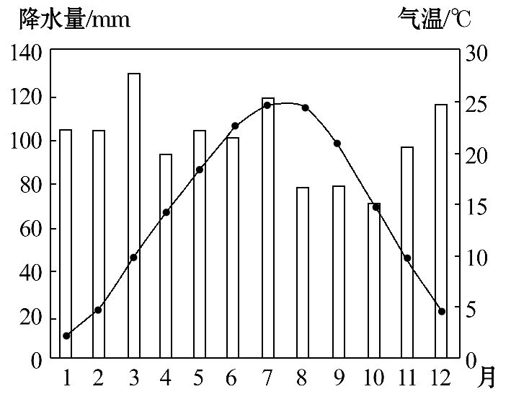
(1)田纳西河流域气候特征与农业发展关系是 ( )
A.有利,温和多雨
B.不利,雨热同期
C.有利,水热资源丰富
D.不利,降水稀少
(2)1933年以前,田纳西河流域是美国当时最贫穷落后的地区之一,主要原因是
( )
①生产力水平低下,经济落后
②开发利用仅限于航运
③洪水泛滥,人口外流
④气候干旱,自然条件恶劣
A.①②④ B.①②③
C.②③④ D.①③④
【解析】(1)选C,(2)选B。第(1)题,田纳西河流域全年降水丰富,亚热带地区,热量充足,对农业发展较为有利。第(2)题,该地区降水较丰富,属于湿润地区。
下面图1为黄河干流图,图2为黄河含沙量及年径流总量变化图。读图完成3～5题。
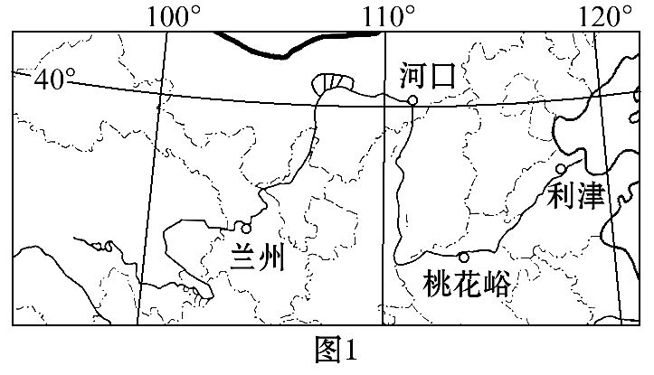
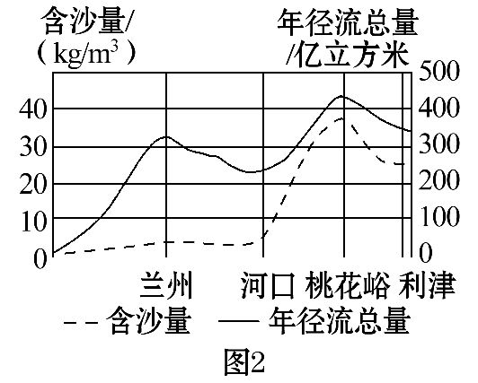
3.兰州到河口段,黄河年径流总量变化的主要原因是 ( )
A.位于温带大陆性气候区,降水少,蒸发量大
B.该河段地势低,支流汇入多
C.流经重要农业区,农业用水量大
D.土质疏松,河水容易下渗
4.关于黄河含沙量的变化和原因不正确的是 ( )
A.黄河上游含沙量小:降水较少,地形平坦,流水侵蚀弱
B.兰州附近含沙量较小:流经地区沙漠面积小
C.过河口后含沙量明显增加:水土流失严重
D.过桃花峪后含沙量逐渐减小:流速减慢,泥沙沉积
5.关于黄河治沙措施叙述不正确的是 ( )
A.中上游修水库
B.加强黄土高原的水土保持
C.小流域综合治理
D.下游挖入海新河
【解析】3选C,4选A,5选D。第3题,兰州到河口段,黄河径流总量明显减小,主要是因为流经宁夏平原、河套平原等灌溉农业区,农业用水量大。第4题,黄河上游地区含沙量小是因为上游地区的植被覆盖率较高。第5题,黄河含沙量的大小与入海河道的多少无关。
黑河是我国第二大内流河,该流域是古丝绸之路的必经之地,黑河下游过去曾是水草丰美、牛羊成群的地方,现在到处是荒漠戈壁。读图完成6、7题。
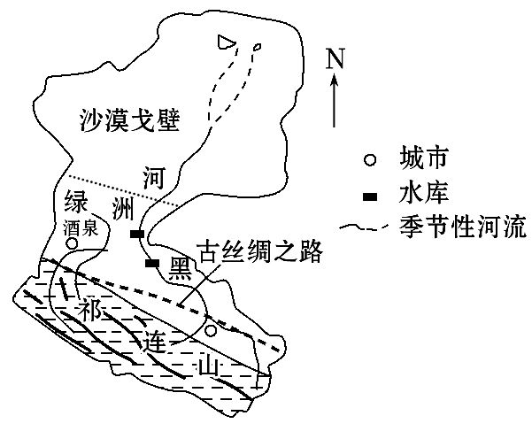
6.黑河下游地区草原退化、生态恶化的主要人为原因是 ( )
A.陡坡修筑梯田 B.水资源利用不当
C.工业规模扩大 D.深居内陆,气候干旱
7.为恢复黑河下游地区往日的生态,下列措施合理的有 ( )
①上游推广节水灌溉
②中游建设河流防渗工程
③下游修建平原水库
④全流域用水统一管理
A.①②③ B.②③④ C.①②④ D.①③④
【解析】6选B,7选C。第6题,黑河是我国内流河,气候干旱,水资源不足;黑河下游地区草原退化、生态恶化主要与其上游水资源利用不当有关。第7题,恢复黑河下游地区往日的生态,上游推广节水灌溉,可行;中游建设河流防渗工程,减少水资源流失,可行;全流域用水统一管理,进行水资源统一调配,可行;下游修建平原水库,会加速干旱区水资源流失,不可行。
8.阅读图文材料,完成下列问题。
材料一 顿河有“静静的顿河”之称,为了使顿河的水资源得到合理的开发利用,1949至今图示国家先后在顿河流域兴建通航运河、水利枢纽和多座水库。
材料二 下图为顿河流域。
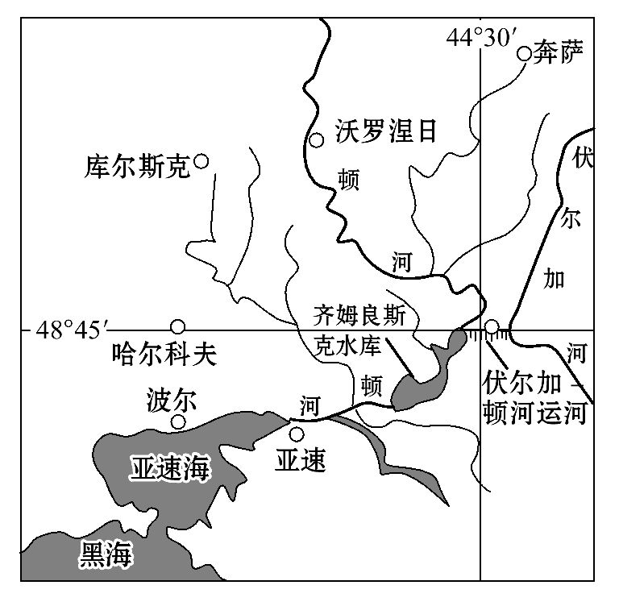
(1)指出顿河被称为“静静的顿河”的原因。
(2)简述顿河流域的综合开发带来的效益,并分析可能产生的生态问题。
【解析】第(1)题,“静”主要体现在流速慢、流量小且稳定,流速主要取决于地形,流量主要取决于气候。图中河流密布,说明地势平坦,流速缓慢;流域大部分属于温带大陆性气候,降水少,加上湖泊调节作用,故河流径流季节变化小。第(2)题,流域综合开发的效益主要从灌溉、航运、养殖、供水、防洪等方面分析,产生的生态问题主要从影响鱼类、加剧污染、影响下游生态等角度分析。
答案:(1)顿河主要流经平原地区,地势起伏小,流速平缓。顿河流经地区降水较少,且全年降水较为均匀,流量较少且稳定。
(2)沟通了区域之间的经济联系;加深航道,提高了货运能力,缩短了航程;提供了丰富的廉价电力;促进灌溉农业和渔业的发展;为沿线城市提供水源;提高了防洪能力。
问题:水库大坝的建设影响鱼类的洄游、产卵,导致生物多样性减少;河流污染加重;下游水量减少,水位下降,影响河道生态。
【方法技巧】河流水利设施建设的评价思路
(1)评价方法。
首先要采取一分为二的观点,即任何水利工程的修建既有利又有弊;其次要运用综合的观点,即必须全方位、多角度地认识水利工程所产生的影响。评价水利工程的利多从发电、航运、供水、灌溉、养殖、旅游、防洪等方面进行,评价水利工程的弊多从工程本身、上游、下游等进行。
(2)实例分析——以尼罗河上的阿斯旺大坝的修建为例。
①积极的影响:阿斯旺大坝的修建,提高了尼罗河灌溉、防洪、发电、养殖、航运等综合效益。
②消极的影响:尼罗河下游沿岸平原失去了定期泛滥带来的天然肥料,土地肥力下降。尼罗河下游流量减少,导致河口外海域内的沙丁鱼因失去饵料而迁往地中海北部。海水倒灌,尼罗河三角洲盐渍化加重,海岸遭到侵蚀而后退。
(建议用时:25分钟)
(2017·海南联考)德国地理学家李希霍芬称赞“都江堰灌溉方法之完善,世界各地无与伦比”,都江堰工程被誉为“世界水利文化的鼻祖”。读图回答1～3题。
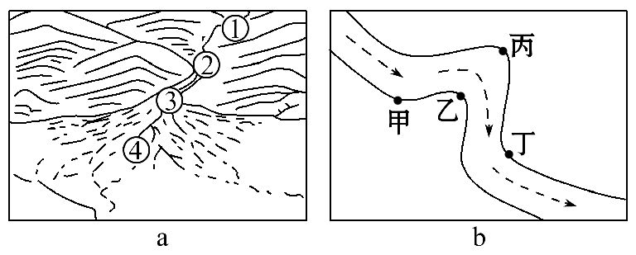
1.都江堰水利工程充分利用当地特殊的地形、水脉、水势,乘势利导,无坝引水,自流灌溉。如图a中适宜修建引水工程的地点是 ( )
A.① B.② C.③ D.④
2.河水侵蚀河岸易引起崩岸决口。“遇弯裁角”是都江堰水利工程治理岷江水患的成功经验。如图b中需裁去的是 ( )
A.甲角 B.乙角 C.丙角 D.丁角
3.都江堰水利工程科学地解决了江水自动分流、自动排沙、自动控制进水流量等问题,消除了水患、开发了水利。作为世界文化遗产的都江堰,保护其自身的真实性与完整性至关重要。从这一角度考虑,在背景区内发生的下列行为对都江堰工程保护危害最大的是 ( )
A.上游破坏植被和湿地
B.下游随意添加辅助设施
C.上游乱建水利工程
D.下游不断扩大灌区面积
【解析】1选C,2选B,3选C。第1题,读图可知,①②两地位于河流上游地区,地势高,不便于修筑水利工程,故A、B错误;③处位于河流下游,出山口位置,河水水量集中,河流两侧地形平坦,便于引水,故C正确;④处位于河流下游,河道宽阔,水位低,水量分散,故D错误。第2题,由于河水的惯性凹岸流速快,为侵蚀岸,凸岸为堆积岸,流速慢,为堆积岸;由图示可知丙为凹岸,乙河岸为凸岸,乙岸容易造成泥沙淤积,阻挡河道,需裁去,故B正确。第3题。在河流上游破坏植被和沼泽,加大河流上游的水土流失,,但都江堰水利工程有自动排沙功能,对中下游地区影响不大,故A错误;在河流上游乱建水利工程,会破坏原有的水利设计,影响河流全线,影响较大,故C正确;在河流下游随意添加辅助设施和不断扩大下游灌溉区面积,影响范围主要集中于下游地区,对中上游影响较小,故B、D错误。
(2017·太原模拟)下图为某区域河流、抽水站、灌渠及灌区分布图。读图完成4～6题。
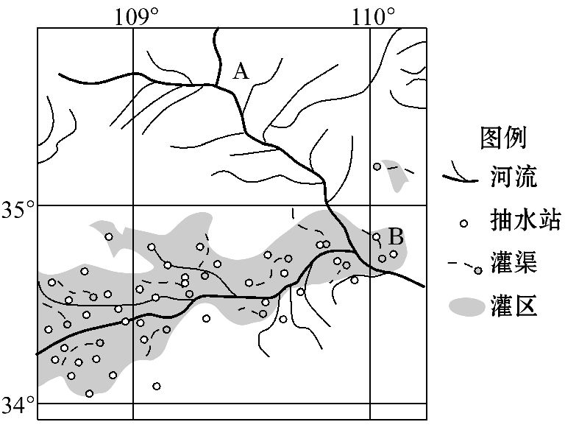
4.目前影响图中A地和B地的主要外力作用分别是 ( )
A.风力侵蚀作用 风力堆积作用
B.流水侵蚀作用 流水堆积作用
C.冰川侵蚀作用 冰川堆积作用
D.喀斯特溶蚀作用 喀斯特堆积作用
5.该区域的自然环境特征与抽水站、灌渠广布相关性较小的是 ( )
A.河谷地区地势较低平
B.地下水资源较丰富
C.大气降水较少且季节变化大
D.土壤组成中矿物质成分多
6.从可持续发展角度考虑,图中A地河流综合开发利用的主要方向是 ( )
A.综合治理,保持水土
B.发展经济,消除贫困
C.多方投入,改善交通
D.建设水库,发电兼灌溉
【解析】4选B,5选D,6选A。第4题,由图中材料可知,A地位于河流的上游地区,地形崎岖,流速较快,以河流的侵蚀为主;B在河流的入河口处,有灌区分布,地形变平坦,流速减缓,以泥沙的沉积为主,B项正确。第5题,该区域位于我国的渭河平原,地形平坦,农业发达,耕地广布,由于该地位于温带季风气候,年降水量较小,降水的季节变化和年际变化大,水资源短缺,由于该地地下水丰富,灌溉在农业生产中有着不可替代的作用,其中渠道引水灌溉是灌区灌溉的主要形式;土壤中的矿物质成分与成土母质有关,由上所述,D项正确。第6题,该河流流经黄土高原,含沙量大,且在流域内大量灌区存在,由于地形平坦,导致输沙量大增,因此该地应该综合治理,保持水土,A项正确。
【加固训练】
(2017·厦门模拟)图A为某河段平面图,图B为图A中河流某处的河道横剖面,图C示意图A中M湖水量流入流出的月份分配。读图完成(1)、(2)题。
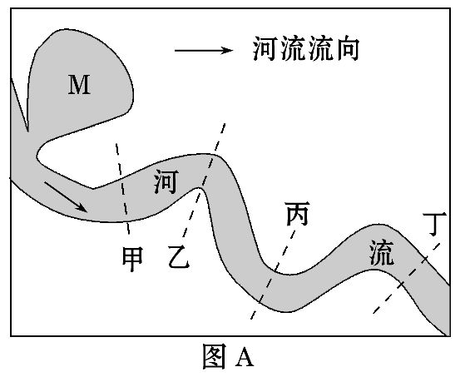
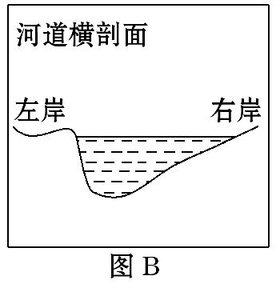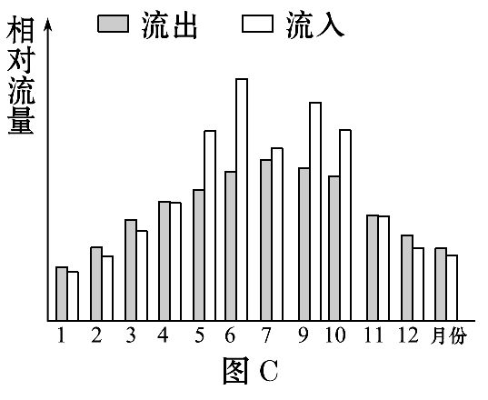
(1)图A中甲、乙、丙、丁四处的河道横剖面,最符合图B的是 ( )
A.甲 B.乙 C.丙 D.丁
(2)M湖平均水位最低的月份是 ( )
A.1月 B.4月
C.6月 D.10月
【解析】(1)选B,(2)选B。第(1)题,读图B,河流左岸侵蚀,右岸沉积。读图A,顺着河流流向,甲、丁处河岸平直,侵蚀较弱,A、D错。乙处左岸是凹岸,侵蚀最强,B对。丙处左岸是凸岸,侵蚀较弱,C错。第(2)题,读图C,根据图例,从10月到第二年4月,M湖水量流入量持续小于流出量,所以水位最低的月份是4月,B对。1月后水位在继续降低,A错。6月份水量增加,C错。10月份水位刚开始下降,D错。
7.(能力挑战题)阅读图文材料,完成下列要求。
九龙江,干流全长258 km,落差1 246 m,全流域总长2 000 km。流域面积约14万km²,据不完全统计,九龙江流域目前已开发建设1 000多座水电站。九龙江流域是著名的生猪养殖基地和水果、山菜之乡,但严重的养殖场污水超标排放甚至直排已成为江水污染的主要原因之一,果园、茶园水土流失也成为流域一个突出的问题。下图示意九龙江水系。
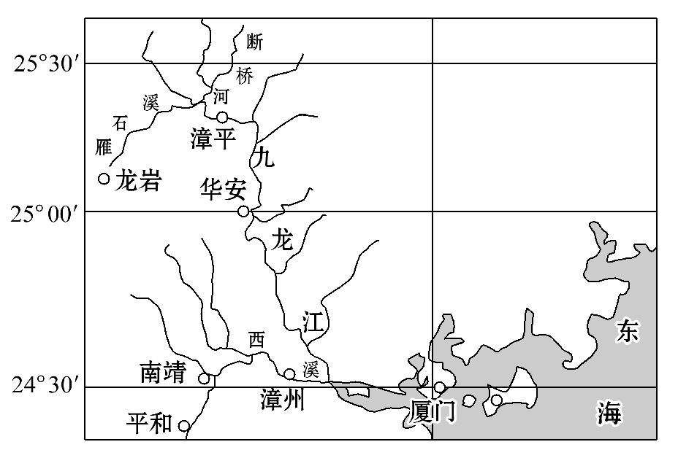
(1)分析九龙江流域水能开发的优势自然条件。
(2)说明九龙江流域水土流失严重的原因。
(3)请为九龙江流域水质保护和生猪养殖协调发展提出合理化建议。
(4)九龙江流域目前已开发建设1 000多座水电站,对此做法您是支持还是反对?请说明理由。
【解析】第(1)题,水能开发的自然条件主要有河流落差的大小、河流径流量的大小、以及筑坝条件等方面。第(2)题,联系黄土高原的水土流失,从土质、地形、降水、植被覆盖率等自然原因和农业用地、工程建设等人为原因两方面分析。第(3)题,注意答题角度,一是从水源保护方面入手,二是从生态养殖角度入手。第(4)题,此问为开放性问题,可以支持也可以反对,自圆其说即可。支持即分析水能资源开发带来的有利影响,不支持,则分析水电站过密及建设对生态保护和环境污染等造成的不利影响。
答案:(1)地处亚热带季风气候区,降水丰富,流域面积较广,径流量较大;流程短,落差大,水流速度快;水系大多位于(武夷)山区,多峡谷地貌,适宜建坝的地方较多。
(2)九龙江流域地形崎岖,坡度大,多沟谷地貌;降水丰富且集中,多暴雨,流水侵蚀作用强烈;果园、茶园破坏,原有植被群落,人工林林下植被缺乏,保持水土能力弱;人为的果园、茶园松土、除草,降低了土壤抗侵蚀力等。
(3)沿江地带一定范围内养殖场撤离;流域水库有计划地开闸放水换水;利用粪便生产沼气,走生态养殖之路;加强生猪养殖污水等达标排放的监测力度。
(4)观点一:支持。理由:变水能资源优势为经济优势;有利于缓解区域能源紧张状况,促进区域经济发展,增加就业机会;调整城乡能源结构,减轻城市大气污染和乡村水土流失。
观点二:反对。理由:水电站过密,会截断鱼类洄游路线,使生物多样性减少;过多水库截水滞水,水循环过慢,河水的自净能力大幅度下降,加剧水污染;过多水坝拦截,航运价值丧失。

